PROGRAMA DE CONSEJERÍA PARA LA
PRIMARIAS DE URBANDALE

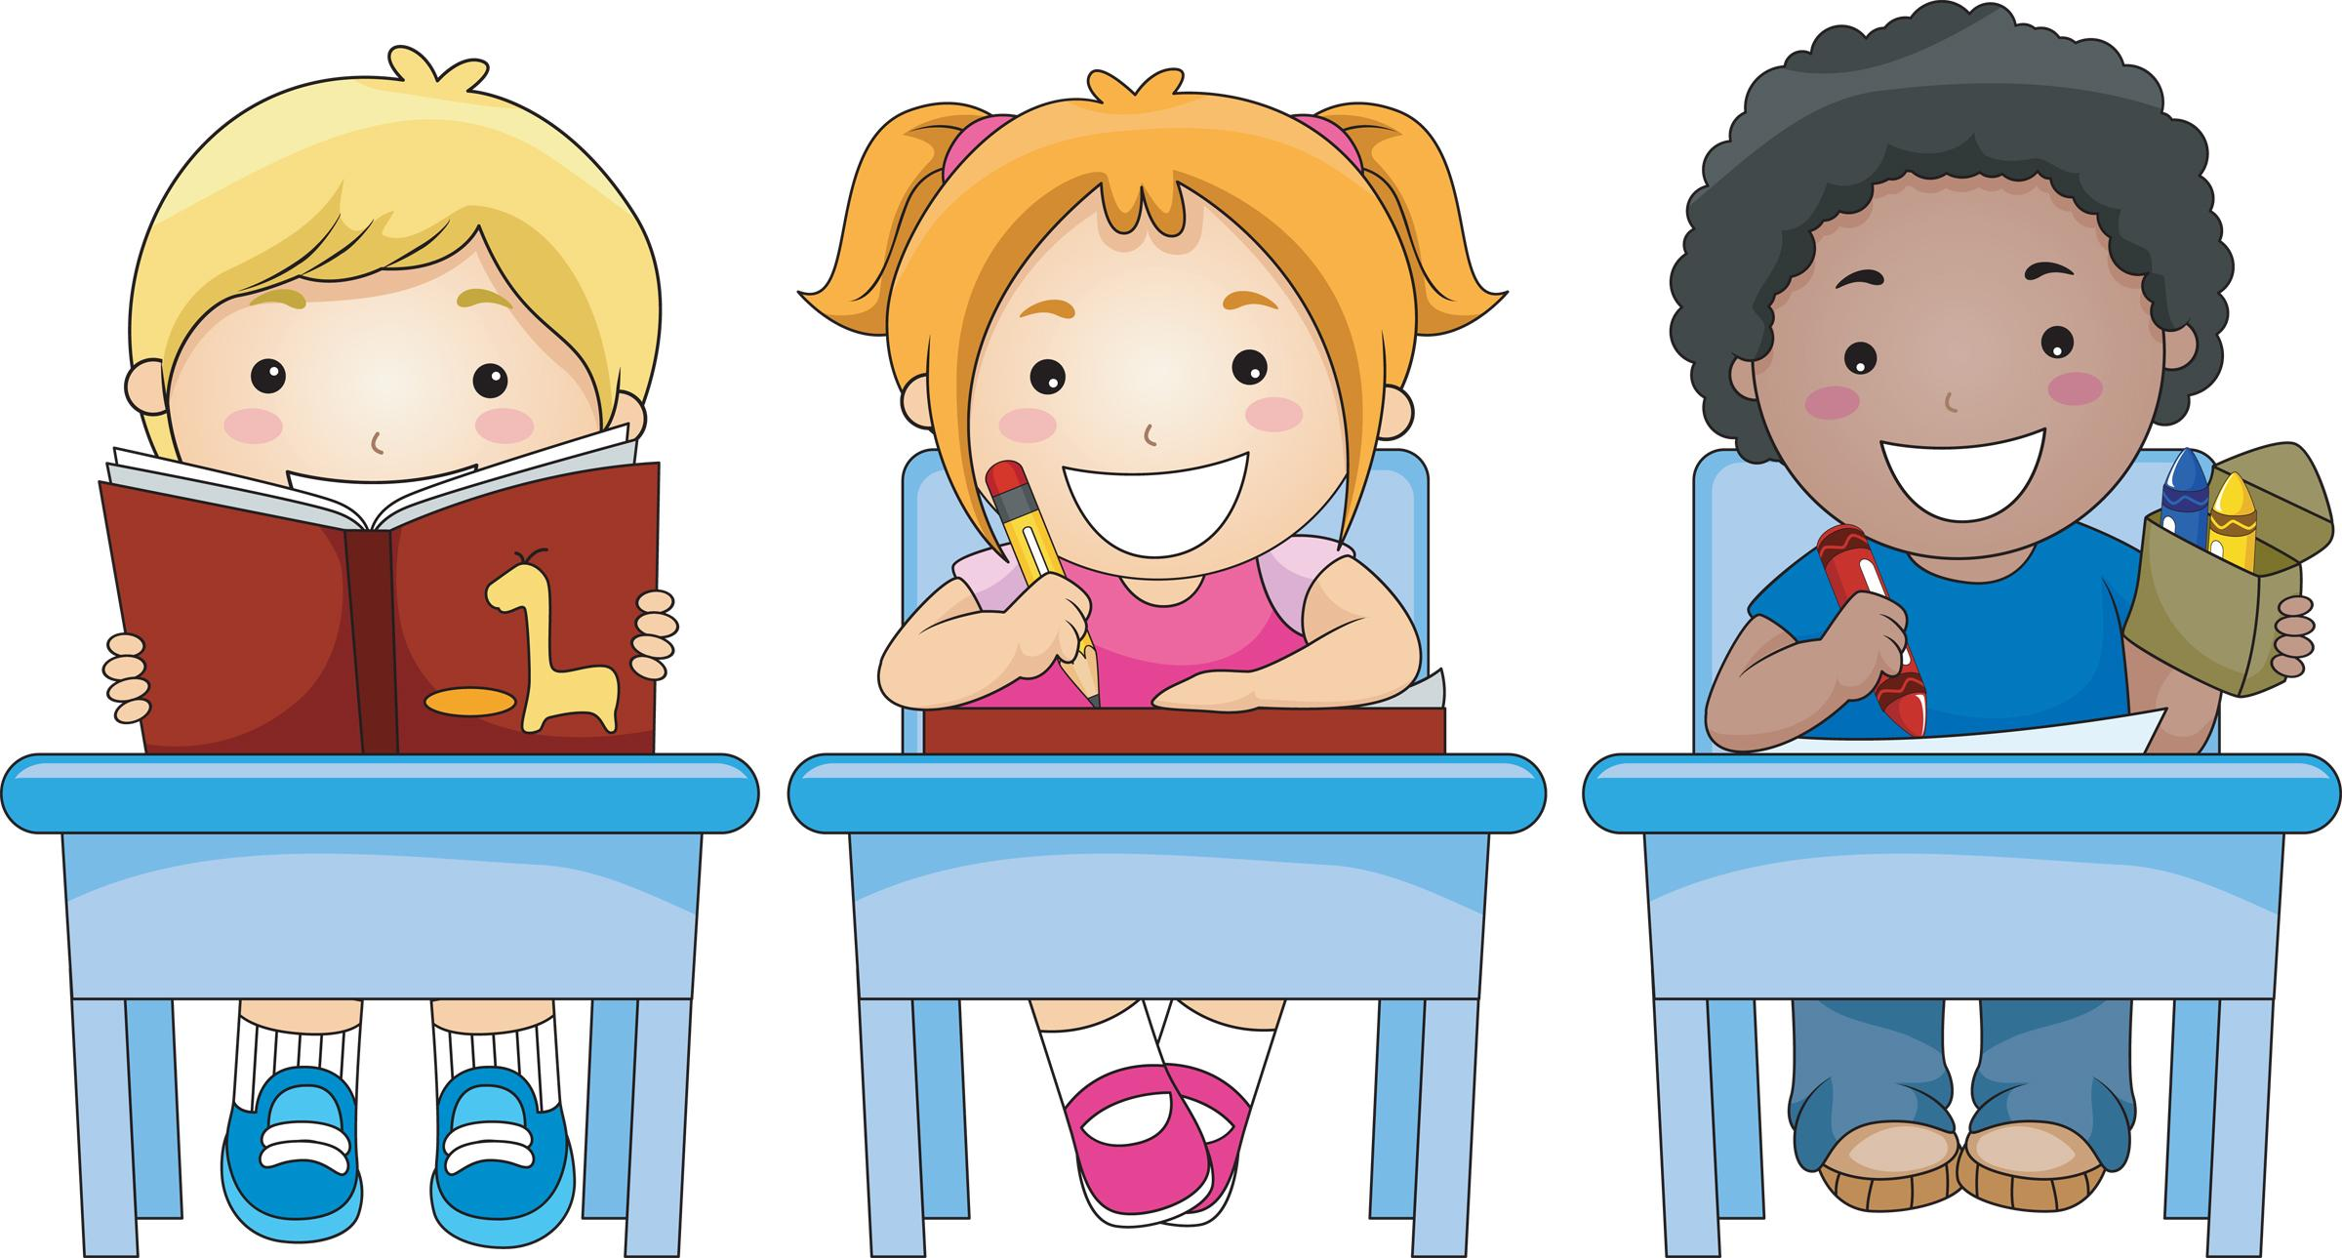

Expectativas de Kindergarten para Habilidades de Aprendizaje

Los estudiantes conocerán habilidades que les ayuden a aprender (Prestar atención, escuchar, hacer preguntas, y el auto-estímulo).

Lo que puede hacer en casa para ayudar a su hijo/a

Enfoque Actividades
Listening skills | ♦ Practicar mantenerse quieto/a, contacto visual cuando esta prestando atencion.  ♦ Jugar "Simón dice" para practicar siguiendo direcciones.  ♦ Lleve a su hijo a la biblioteca a la hora de cuentos para practicar escuchar.  ♦ Juegue "21 preguntas" o el juego headbanz para animar el uso de preguntas relevantes.

Comuníquese con su Consejera Escolar , Danielle Murphy, para más ideas.

